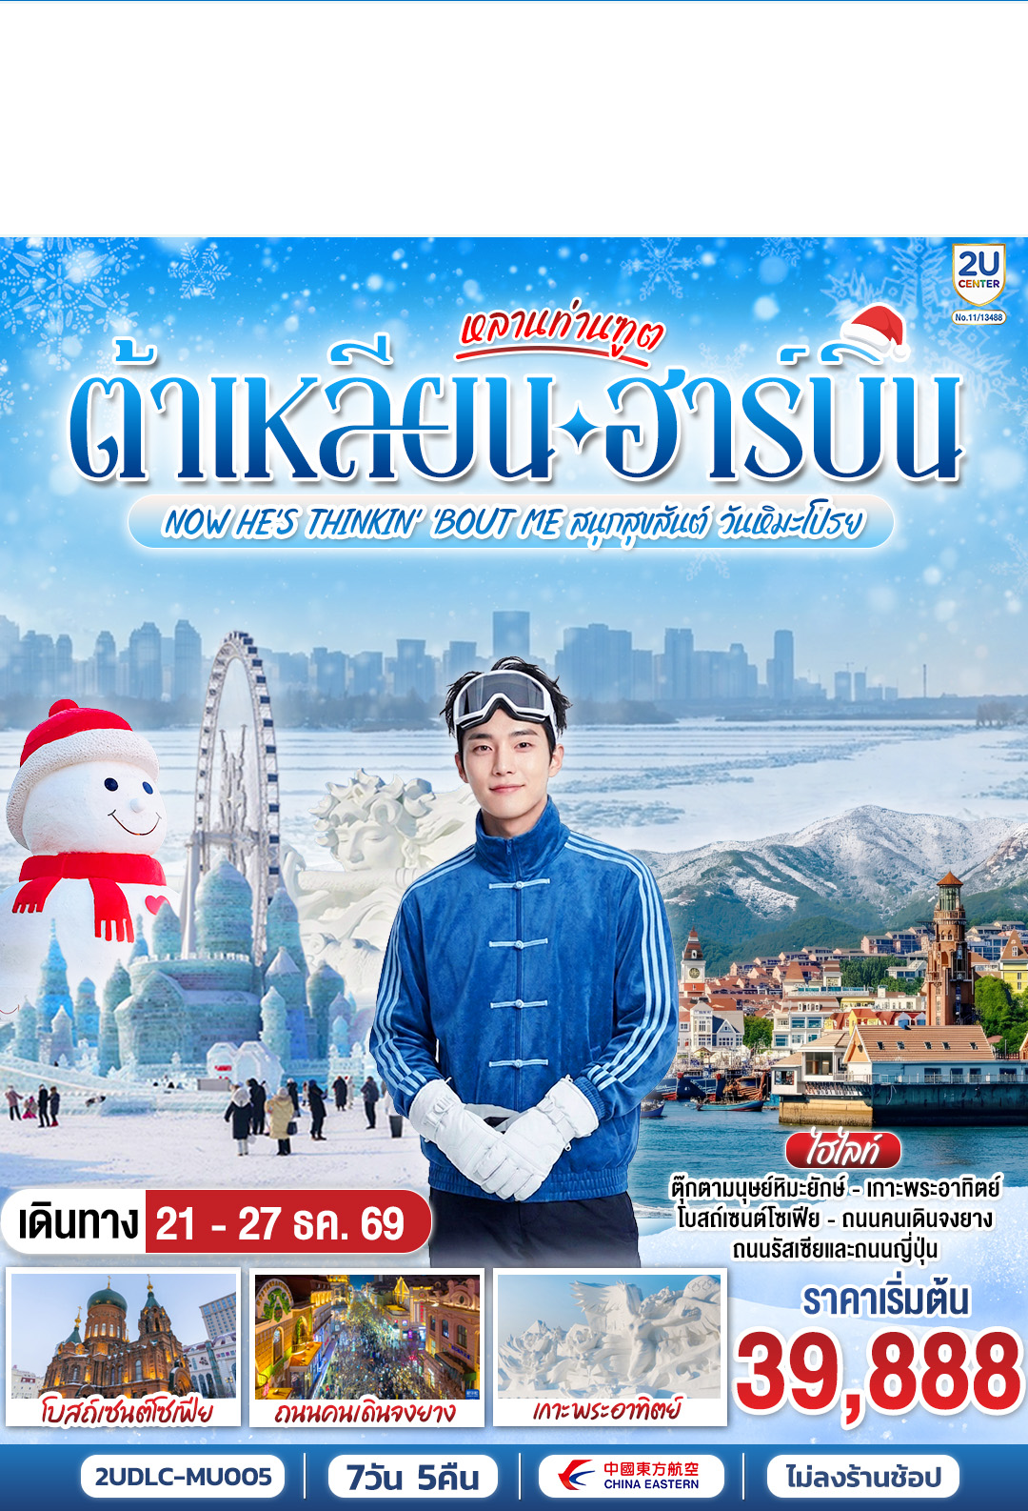
หลานท่านทูต ต้าเหลียน ฮาร์บิน
NOW HE'S THINKING ABOUT ME สนุกสุขสันต์ วันหิมะโปรย
7 วัน 5 คืน โดย สายการบิน ไชน่า อีสเทิร์น

 | โปรแกรมเดินทาง | เช้า | เที่ยง | ค่ำ | โรงแรมที่พัก
1 | กรุงเทพฯ (สนามบินสุวรรณภูมิ)
2 | กรุงเทพฯ (สนามบินสุวรรณภูมิ) – เซี่ยงไฮ้ (สนามบินเซี่ยงไฮ้ผู่ตง) (MU548 :02:10 - 07:35) ต้าเหลียน (สนามบินต้าเหลียนโจวสุ่วจือ) (MU9095: 09:35 - 11:20) – จัตุรัสซิงไห่ – ท่าเรือประมงต้าเหลียน – ถนนญี่ปุ่น + ถนนรัสเซีย |  |  | 🍽 | DALIAN FURONG INTER HOTEL  หรือเทียบเท่าระดับ 4 ดาว  ** มาตรฐานประเทศจีน **
3 | ต้าเหลียน – ฮาร์บิน (โดยรถไฟความเร็วสูง) – ร้านผลิตภัณฑ์กันหนาว - ตุ๊กตามนุษย์หิมะยักษ์ - ถนนบาร็อค | 🍽 | 🍽 | 🍽 | HARBIN HUIMA  HOTEL  หรือเทียบเท่าระดับ 4 ดาว  ** มาตรฐานประเทศจีน **
4 | จัตุรัสโบสถ์เซนต์โซเฟีย – ถนนคนเดินจงยาง (แจกไอติม ท่านละ 1 แท่ง) – ตรอกเวทมนต์เซียวเข่อ – นิทรรศการแกะสลักหิมะ เกาะพระอาทิตย์ – HARBIN ICE & SNOW FESTIVAL | 🍽 | 🍽 | 🍽 | HARBIN HUIMA  HOTEL  หรือเทียบเท่าระดับ 4 ดาว  ** มาตรฐานประเทศจีน **
5 | ฮาร์บิน – สะพานเหล็กแม่น้ำซงฮัวเจียง - สวนสตาลิน - อนุสาวรีย์ฝั่งหง - ต้าเหลียน (โดยรถไฟความเร็วสูง) | 🍽 | 🍽 | 🍽 | DALIAN FURONG INTER HOTEL  หรือเทียบเท่าระดับ 4 ดาว  ** มาตรฐานประเทศจีน **
6 | ต้าเหลียน - อ่าวหลิงเจียว – ท่าเรือประมงต้าเหลียน – จัตุรัสซิงไห่ – นั่งรถรางต้าเหลียน - ต้าเหลียนไนท์มาร์เก็ต | 🍽 | 🍽 | 🍽 | DALIAN FURONG INTER HOTEL  หรือเทียบเท่าระดับ 4 ดาว  ** มาตรฐานประเทศจีน **
7 | จุดชมวิวเขาเหลียนฮัว - ต้าเหลียน (สนามบินต้าเหลียนโจวสุ่ยจือ) – เซี่ยงไฮ้ (สนามบินเซี่ยงไฮ้ผู่ตง) (MU5626: 16:50 - 19:00) เซี่ยงไฮ้ (สนามบินเซี่ยงไฮ้ผู่ตง) - กรุงเทพฯ (สนามบินสุวรรณภูมิ) (FM841: 22:20 - 01:55+1) | 🍽
เนื่องจากการบริการจะเริ่มต้น ณ สนามบินต้นทาง สนามบินสุวรรณภูมิ กรณีที่ท่านเดินทางจากต่างจังหวัด
ค่าใช้จ่ายในการเดินทาง เช่น ตั๋วเรื่องบิน รถไฟ รถทัวร์ ที่พัก ไม่ได้อยู่ในรายการทัวร์ ดังนั้นทางบริษัทจะไม่รับผิดชอบค่าใช้จ่ายในส่วนนี้ ในกรณีที่เที่ยวบินมีการเปลี่ยนแปลง อันเนืองมาจาก สายการบินเปลี่ยนแปลงเวลาบิน เที่ยวบิน ยกเลิกเที่ยวบิน หรือสาเหตุสุดวิสัยอื่นๆ

วันเดินทาง | ผู้ใหญ่พัก 2-3 ท่าน  ท่านละ | พักเดี่ยว  เพิ่มท่านละ | จอยแลนด์ ไม่ใช่ตั๋ว  ท่านละ
21 – 27 ธ.ค. 69 | 39,888. - | 7,000. - | 24,900.-
ราคาทัวร์ข้างต้นยังไม่รวมค่าทิปมัคคุเทศน์ท้องถิ่นและคนขับรถ 2,000 บาท/ท่าน/ทริป
หมายเหตุ: ด้วยสภาพอากาศที่หนาวจัด เพื่อความปลอดภัยด้านสุขภาพ ทางบริษัทฯ ขอสงวนสิทธิ์งดรับผู้เดินทางที่มีอายุต่ำกว่า 2 ปี (ทารก) เข้าร่วมโปรแกรมนี้ในทุกกรณี

วันแรก | กรุงเทพฯ (สนามบินสุวรรณภูมิ)
23.00 น. | พร้อมกันที่ ท่าอากาศสุวรรณภูมิ อาคารผู้โดยสารระหว่างประเทศ ชั้น 4 ประตู 10 เคาน์เตอร์ โดยมีเจ้าหน้าที่คอยให้การต้อนรับและอำนวยความสะดวกตรวจเช็คสัมภาระและเอกสารการเดินทางให้กับทุกท่าน เช็คอิน ณ เคาน์เตอร์ สายการบิน ไชน่า อีสเทิร์น แอร์ไลน์ (MU) รวมน้ำหนักกระเป๋าสำหรับโหลดใต้เครื่อง 23 กิโลกรัม โดยจำที่ท่านละ 1 ใบ สัมภาระของท่านจะทำการเช็คทรู (Check-through) ส่งตรงไปยังสนามบินปลายทาง
วันที่สอง | กรุงเทพฯ (สนามบินสุวรรณภูมิ) – เซี่ยงไฮ้ (สนามบินเซี่ยงไฮ้ผู่ตง) (MU548 :02:10 - 07:35) ต้าเหลียน (สนามบินต้าเหลียนโจวสุ่วจือ) (MU9095: 09:35 - 11:20) – จัตุรัสซิงไห่ – ท่าเรือประมงต้าเหลียน – ถนนญี่ปุ่น + ถนนรัสเซีย
02.10 น. | ออกเดินทางจาก สนามบินสุวรรณภูมิ สู่ สนามบินเซี่ยงไฮ้ ผู่ตง โดย สายการบิน ไชน่า อีสเทิร์น แอร์ไลน์ (MU) เที่ยวบินที่ MU548  มีบริการอาหารบนเครื่อง (รูปแบบอาหารอาจปรับเปลี่ยนเป็น อาหารร้อน หรือ Snack Box ได้ตามความเหมาะสมและนโยบายของสายการบินในเที่ยวบินนั้นๆ โดยไม่อาจแจ้งให้ทราบล่วงหน้า)
07.35 น. | เดินทางถึง สนามบินเซี่ยงไฮ้ ผู่ตง นำท่านผ่านขั้นตอนตรวจคนเข้าเมือง จากนั้นพักผ่อนภายในสนามบินเพื่อรอต่อเครื่องในเที่ยวบินถัดไป
09.35 น. | ออกเดินทางจาก สนามบินเซี่ยงไฮ้ ผู่ตง สู่ สนามบินต้าเหลียนโจวสุ่วจือ โดย สายการบิน ไชน่า อีสเทิร์น (MU) เที่ยวบินที่ MU9095  มีบริการอาหารบนเครื่อง (รูปแบบอาหารอาจปรับเปลี่ยนเป็น อาหารร้อน หรือ Snack Box ได้ตามความเหมาะสมและนโยบายของสายการบินในเที่ยวบินนั้นๆ โดยไม่อาจแจ้งให้ทราบล่วงหน้า)
11.20 น. | เดินทางถึง สนามบินต้าเหลียนโจวสุ่วจือ ไข่มุกแห่งแดนเหนือ ที่ซึ่งประวัติศาสตร์และสายลมทะเลมาบรรจบกัน ต้าเหลียนไม่ใช่แค่เมืองท่าที่สำคัญที่สุดแห่งหนึ่งทางตอนเหนือของจีน แต่คือเมืองที่มีชีวิตชีวาและเปี่ยมด้วยจิตวิญญาณ ที่ได้รับสมญานามว่า "ไข่มุกแห่งแดนเหนือ" สายลมที่พัดจากทะเลเหลืองไม่ได้นำมาเพียงไอเกลือ แต่ยังกระซิบเรื่องราวประวัติศาสตร์ที่ฝังรากลึกในทุกอณูของสถาปัตยกรรมและวิถีชีวิต ประวัติศาสตร์ยุคใหม่ของต้าเหลียนเริ่มต้นขึ้นในช่วงปลายศตวรรษที่ 19 และมีเอกลักษณ์ที่โดดเด่นจากการเข้ามาของชาวรัสเซียและญี่ปุ่น อิทธิพลนี้ได้หล่อหลอมให้ผังเมืองและสถาปัตยกรรมของต้าเหลียนมีเสน่ห์ที่ไม่เหมือนใคร โดยเฉพาะบริเวณจัตุรัสจงซาน ที่เปรียบเสมือนหัวใจของเมืองเก่า รายล้อมไปด้วยอาคารเก่าแก่สไตล์ยุโรปที่เคยเป็นธนาคารและหน่วยงานราชการในยุคอาณานิคม การเดินเล่นในบริเวณนี้ให้ความรู้สึกเหมือนได้ย้อนเวลากลับไปในยุคที่วัฒนธรรมตะวันตกและตะวันออกเริ่มผสมผสานกันอย่างลงตัว
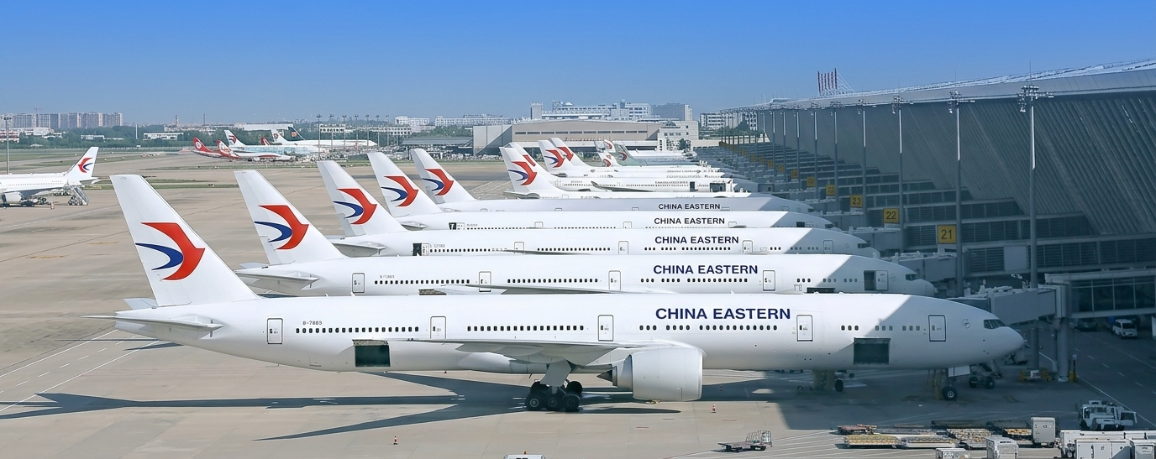
 | หลังจากนำท่านผ่านขั้นตอนตรวจคนเข้าเมืองและรับกระเป๋าแล้ว นำท่านเข้าสู่ภัตตาคาร
กลางวัน | รับประทานอาหารกลางวัน ณ ภัตตาคาร (มื้อที่ 1)
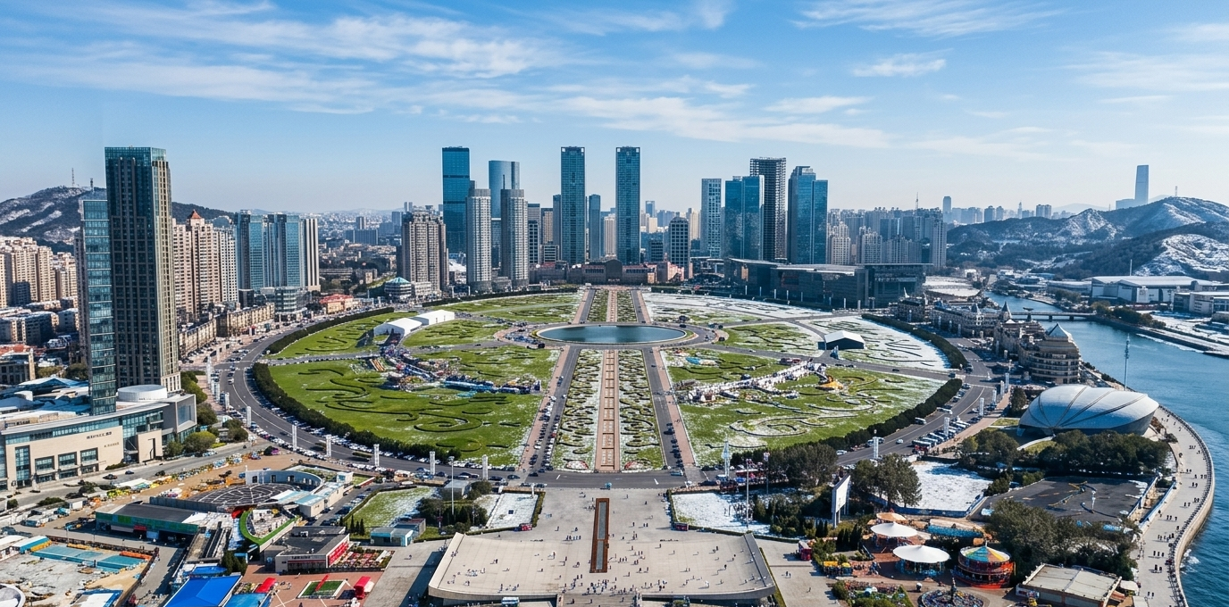
บ่าย | จากนั้นนำท่านเดินทางสู่ใจกลางจัตุรัสสาธารณะที่ใหญ่ที่สุดในเอเชีย ที่ซึ่งแผ่นดินโอบล้อมท้องทะเลอย่างสง่างาม ณ จัตุรัสซิงไห่ ผืนผ้าใบที่มีชีวิตซึ่งวาดภาพความทันสมัยและความงดงามทางธรรมชาติของเมืองต้าเหลียน ใจกลางจัตุรัสประดับด้วยประติมากรรม "ร้อยปีเมืองต้าเหลียน" บอกเล่าประวัติศาสตร์ของเมือง ขณะที่ขอบฟ้าถูกขีดเส้นด้วยสะพานซิงไห่ว่านข้ามทะเลอันน่าทึ่ง ในฤดูร้อน ที่นี่จะคึกคักไปด้วยผู้คนที่มาปิกนิก เล่นว่าว และชมการแสดงน้ำพุดนตรีในยามค่ำคืน
 | นำท่านชม ประติมากรรมร้อยปี แห่งเมืองต้าเหลียน ประติมากรรมชิ้นนี้ไม่ได้เป็นเพียงแค่สิ่งก่อสร้างที่สวยงาม แต่เป็นอนุสรณ์ที่มีชีวิต สร้างขึ้นเพื่อเฉลิมฉลองครบรอบ 100 ปีของการก่อตั้งเมืองต้าเหลียน ปลายด้านหนึ่งของประติมากรรมชี้ไปยังอดีต ส่วนอีกด้านชี้ไปยังอนาคต เป็นจุดนัดพบที่สมบูรณ์แบบระหว่างประวัติศาสตร์และความทันสมัยของเมืองท่าแห่งนี้ ที่นี่จึงเป็นมากกว่าจุดถ่ายรูป แต่เป็นประตูสู่การทำความเข้าใจจิตวิญญาณของต้าเหลียน
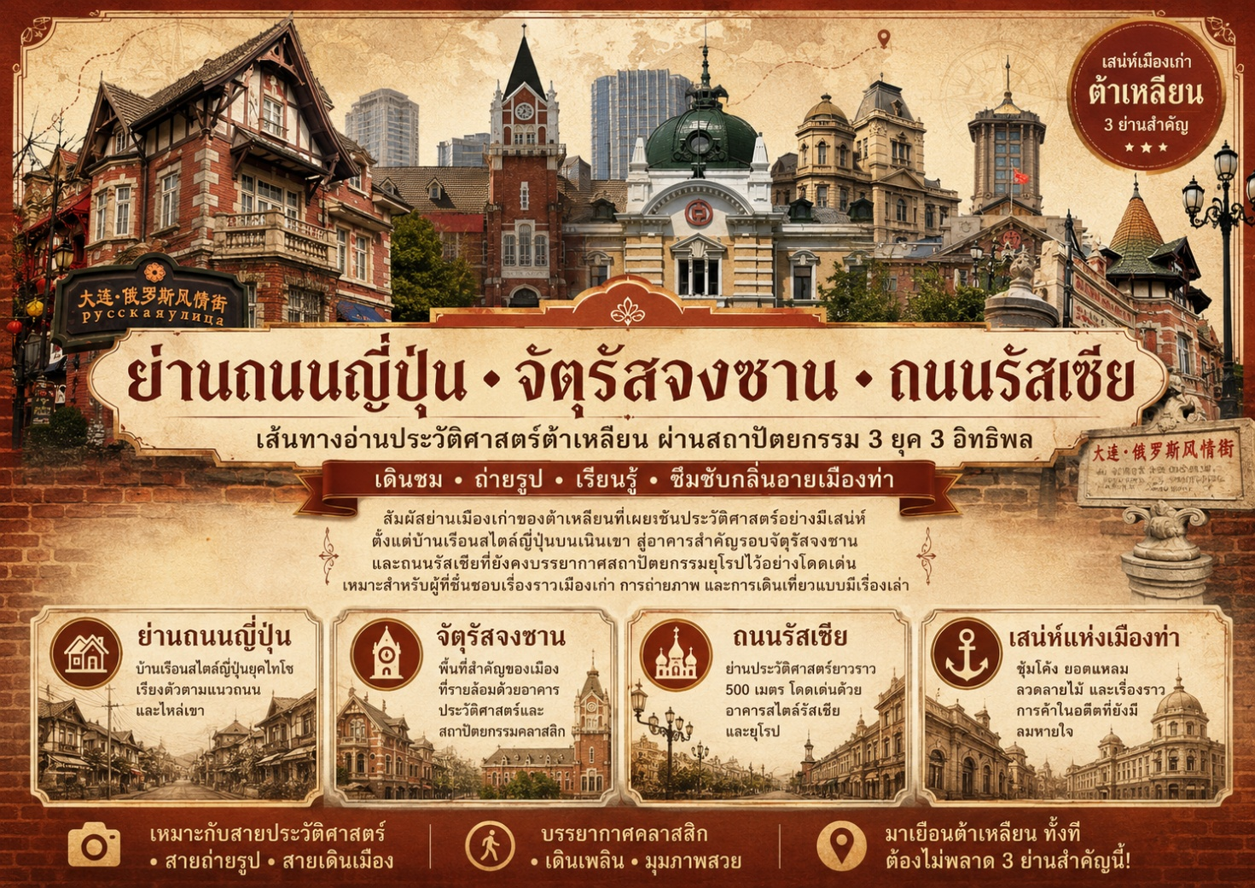
 | นำท่านเดินทางสู่ ย่านถนนญี่ปุ่น ภูมิทัศน์เมืองที่ซ้อนทับประวัติศาสตร์อาณานิคมไว้บนเนินเขา มีบ้านเรือนสไตล์ญี่ปุ่นยุคไทโช ราวกว่าหนึ่งร้อยยี่สิบหลังเรียงตัวอยู่ตามแนวถนนและไหล่เขา ส่วนใหญ่เป็นอาคารที่สร้างขึ้นในยุคที่ต้าเหลียนอยู่ภายใต้อิทธิพลญี่ปุ่น เป็นร่องรอยของเมืองท่าที่เคยถูกออกแบบให้รับใช้จักรวรรดิและการค้า ความสำคัญของย่านนี้อยู่ที่การอ่านชั้นประวัติศาสตร์ของต้าเหลียนผ่านสถาปัตยกรรม เมื่อเดินต่อเนื่องไปจะถึง ถนนรัสเซีย ย่านประวัติศาสตร์ยาวราว 500 เมตรที่รักษารูปแบบสถาปัตยกรรมรัสเซียจากคริสต์ศตวรรษที่ 19 และ 20 ไว้อย่างเป็นระบบ จนถูกมองว่าเป็นย่านประวัติศาสตร์แห่งแรกของจีนที่เก็บบรรยากาศสถาปัตยกรรมรัสเซียไว้ได้ครบถ้วนที่สุด ย่านนี้ตั้งอยู่ใกล้สถานีรถไฟต้าเหลียน และเดิมสร้างขึ้นในช่วงปลายคริสต์ศตวรรษที่ 19 สมัยที่พื้นที่นี้อยู่ในเขตสัมปทานของรัสเซีย ในนาม พอร์ท อาร์เธอร์ ก่อนจะถูกบูรณะครั้งใหญ่และได้รับชื่ออย่างเป็นทางการว่า “ถนนรัสเซีย” ในปี 2000
 | นำท่านเดินทางสู่ ย่านตงกั่ง สถานที่แห่งนี้ไม่ได้เป็นเพียงย่านท่องเที่ยวริมทะเล แต่เป็นพื้นที่ที่เมืองใช้เล่าเรื่องตัวเองผ่านสถาปัตยกรรมและภูมิทัศน์สมัยใหม่ ด้านหนึ่งมีจัตุรัสน้ำพุดนตรีซึ่งใช้แสง น้ำ และเสียงประกอบกันในยามค่ำคืน อีกด้านคือเมืองเวนิสจำลองด้วยคลองเทียมและอาคารสไตล์ยุโรป ขณะเดียวกันท่าจอดเรือยอรช์นานาชาติตงกั่งก็สะท้อนบทบาทของพื้นที่นี้ในฐานะหน้าต่างของเมืองสู่ทะเล ไม่ใช่แค่ที่ถ่ายรูป แต่เป็นความพยายามของต้าเหลียนในการสร้างย่านชายฝั่งที่รวมการพักผ่อน วัฒนธรรม และการเดินเล่นไว้ในพื้นที่เดียว
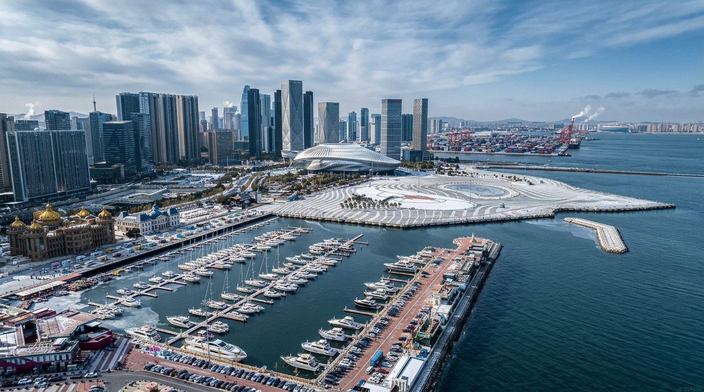
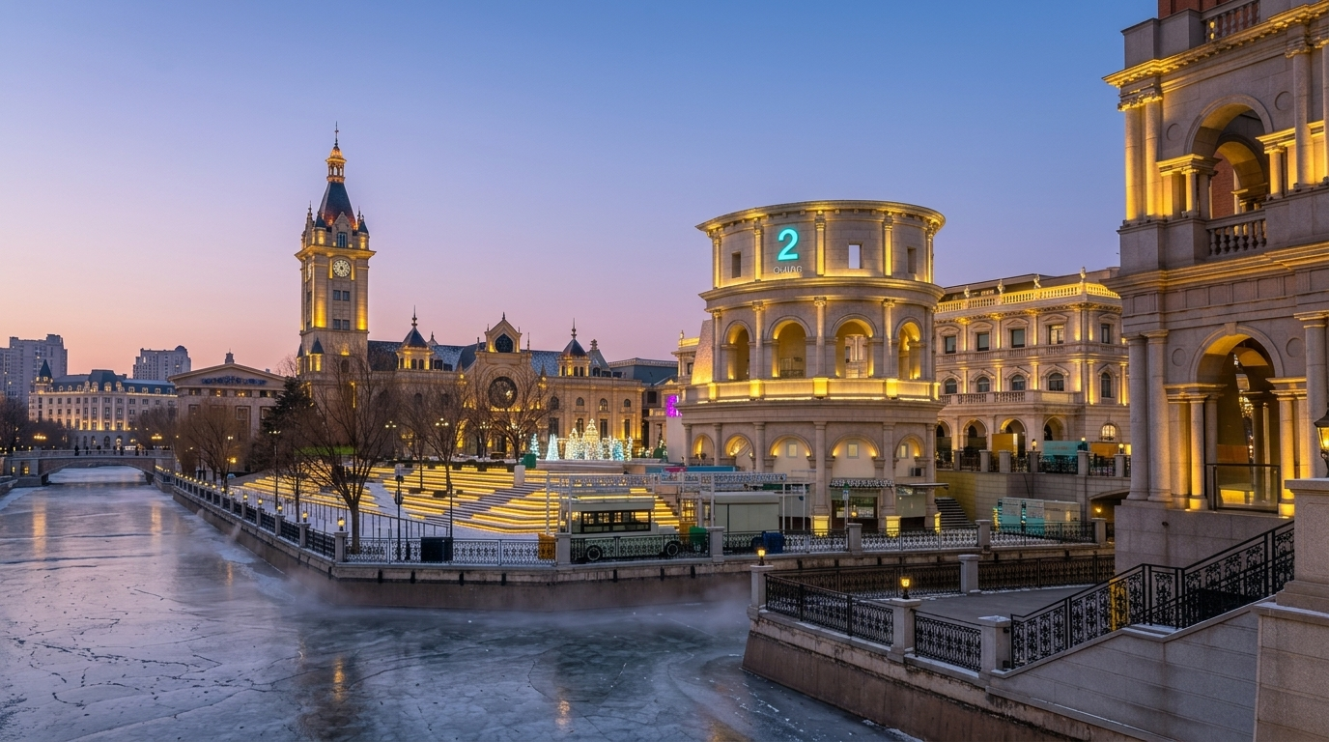
 | นำท่านเดินทางสู่ เวนิส แห่งทิศบูรพา (ช่วงฤดูหนาวเรือกอนโดลาปิดให้บริการ) เดินทางเข้าไปในย่านที่ถูกจัดฉากให้คล้ายเวนิส เสียงน้ำกระทบตลิ่งคอนกรีตดังเป็นจังหวะสั้น ๆ ใต้สะพานเล็ก ๆ และเงาของอาคารทรงยุโรปเรียงตัวอยู่ริมสองฝั่งคลองราวกับฉากภาพยนตร์ที่ตั้งใจให้เดินช้า ๆ ในเมืองที่เลือกจะยืมภาษาสถาปัตยกรรมของยุโรปมาสร้างประสบการณ์ท่องเที่ยวแบบจีนร่วมสมัย ทั้งคลอง กอนโดลา และอาคารหน้าตาแบบยุโรปที่ทำให้ภาพรวมของพื้นที่ดูเหมือนการจำลองความฝันมากกว่าการลอกเลียนแบบธรรมดา สะท้อนนิสัยของเมืองต้าเหลียนเอง เมืองท่าทางตอนใต้ของมณฑลเหลียวหนิงที่เติบโตจากชุมชนประมงเล็ก ๆ ก่อนจะถูกพัฒนาเป็นเมืองท่าและศูนย์อุตสาหกรรมสำคัญในปลายศตวรรษที่สิบ
ค่ำ | รับประทานอาหารค่ำ ณ ภัตตาคาร (มื้อที่ 2)
 | จากนั้นนำท่านเดินทางเข้าสู่ที่พัก
ที่พัก | DALIAN FURONG INTERNATIONAL HOTEL หรือเทียบเท่าระดับ 4 ดาว (มาตรฐานประเทศจีน)
วันที่สาม | ต้าเหลียน – ฮาร์บิน (โดยรถไฟความเร็วสูง) – ร้านผลิตภัณฑ์กันหนาว - ตุ๊กตามนุษย์หิมะยักษ์ - จัตุรัสโบสถ์เซนต์โซเฟีย
เช้า | รับประทานอาหารเช้า ณ ห้องอาหารของโรงแรม (มื้อที่ 3)
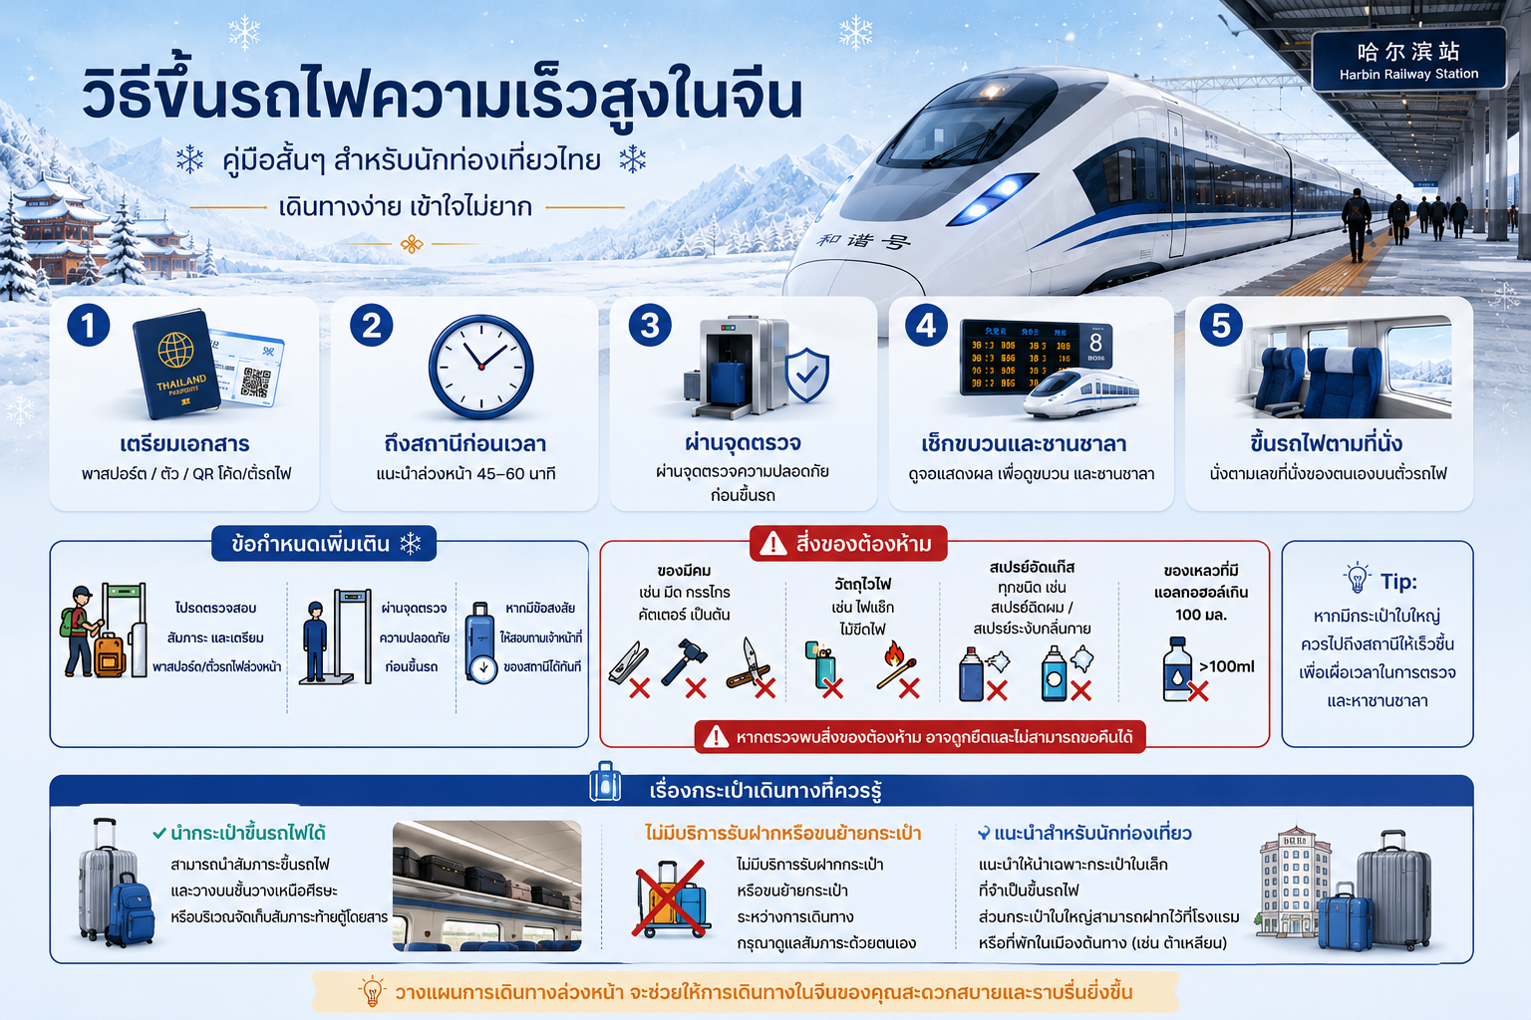
 | นำท่านออกเดินทางสู่ สถานีรถไฟต้าเหลียน เพื่อนั่งรถไฟความเร็วสูงสู่ เมืองฮาร์บิน (ใช้เวลาเดินทางประมาณ 3.5 ชั่วโมง) ฮาร์บินเติบโตขึ้นจากการเป็นเมืองแห่งผู้อพยพและการสร้างทางรถไฟสายตะวันออก ในช่วงต้นศตวรรษที่ 20 ทำให้ที่นี่ได้รับสมญานามว่า "มอสโกแห่งตะวันออก" สถาปัตยกรรมสไตล์รัสเซีย โบสถ์ออร์โธดอกซ์ยอดโดมหัวหอมที่ตั้งตระหง่าน สะท้อนให้เห็นถึงการพบกันครึ่งทางระหว่างความโรแมนติกแบบยุโรปและจิตวิญญาณแบบจีนดั้งเดิม ความงามที่ถูกแช่แข็งไว้ข้ามกาลเวลา เป็นเสน่ห์คลาสสิกที่ทำให้ทุกมุมถนนดูราวกับฉากในภาพยนตร์
กลางวัน | รับประทานอาหารกลางวัน ณ ภัตตาคาร (มื้อที่ 4)
บ่าย | นำท่านแวะชมเครื่องนุ่งห่มที่คัดสรรมาแล้วสำหรับสู้กับความหนาวระดับติดลบโดยเฉพาะ ณ ร้านสินค้าเครื่องกันหนาว ก่อนที่จะไปสนุกสนานกับความหนาวเหน็บเหมือนในเทพนิยายที่สโนว์ทาวน์ ด้วยความหนาวของฮาร์บินในระดับ -20 หรือ -30 องศาเซลเซียสนั้น เป็นความหนาวที่แตกต่างจากที่เคยเจออย่างสิ้นเชิง เสื้อกันหนาวสวยๆ ที่เตรียมมา อาจจะยังไม่เพียงพอที่จะมอบความอบอุ่นและทำให้เที่ยวสนุกได้ตลอดทั้งทริป
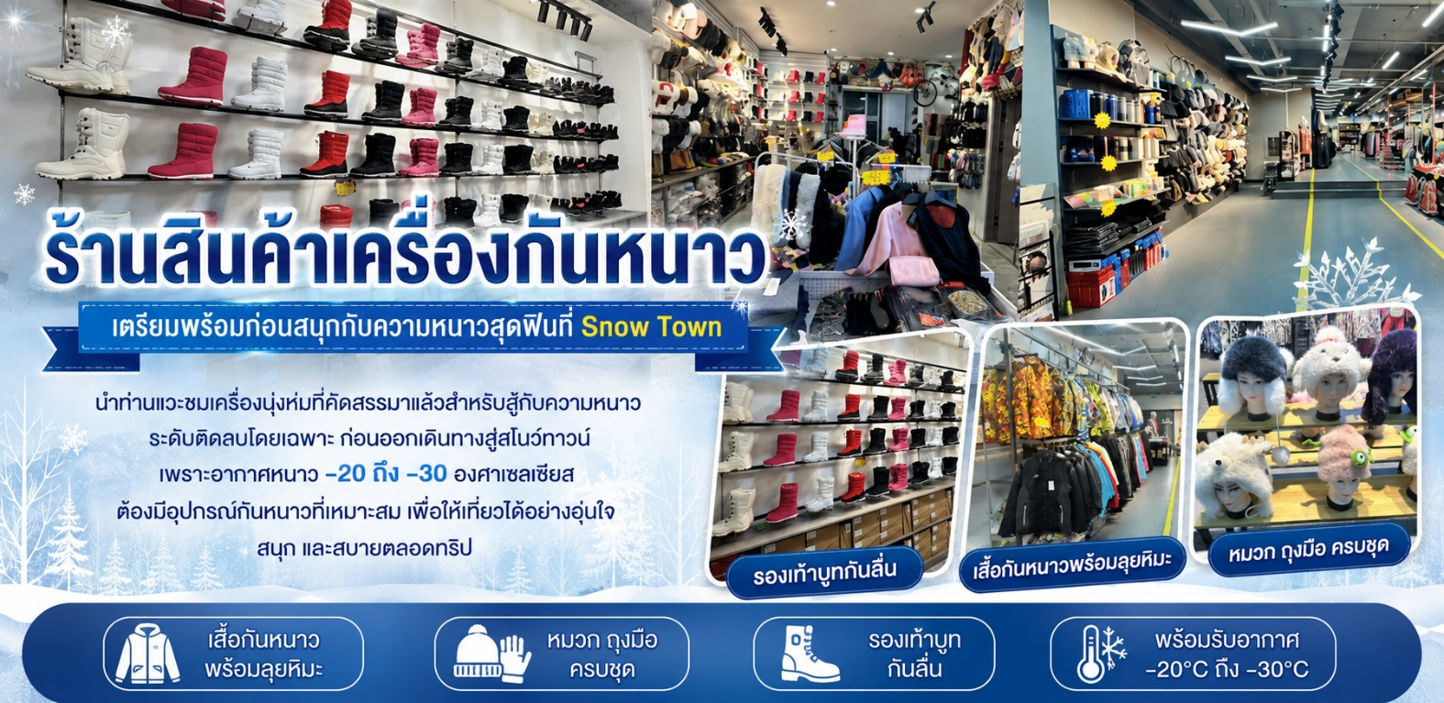
 | เริ่มต้นการเดินทางด้วยการก้าวเข้าสู่โลกแห่งเทพนิยายฤดูหนาวที่ ฉวินลี่ มิวสิค คอร์ริดอร์ สวนสาธารณะริมแม่น้ำซงฮวาที่ผสมผสานสถาปัตยกรรมสไตล์ยุโรปคลาสสิกเข้ากับมนต์เสน่ห์แห่งหิมะขาวโพลนได้อย่างลงตัว ไฮไลท์ที่ทำให้ที่นี่กลายเป็นไวรัลบนโลกโซเชียล และเป็นแลนด์มาร์กที่ "ต้องมา" คือ ตุ๊กตาหิมะยักษ์ ที่มีความสูงถึง 19 เมตร มาพร้อมหมวกและผ้าพันคอสีแดงสุดน่ารัก รอยยิ้มอันอบอุ่นของตุ๊กตาหิมะตัวนี้พร้อมละลายหัวใจทุกคนที่มาเยือน ไม่ว่าคุณจะโพสท่าโดยมีหอนาฬิกายุโรปเป็นฉากหลัง หรือเดินเล่นรับลมหนาวริมแม่น้ำ ที่นี่คือจุดถ่ายรูปที่จะทำให้ฟีดอินสตาแกรมของคุณสว่างไสวราวกับหลุดออกมาจากลูกแก้วหิมะ
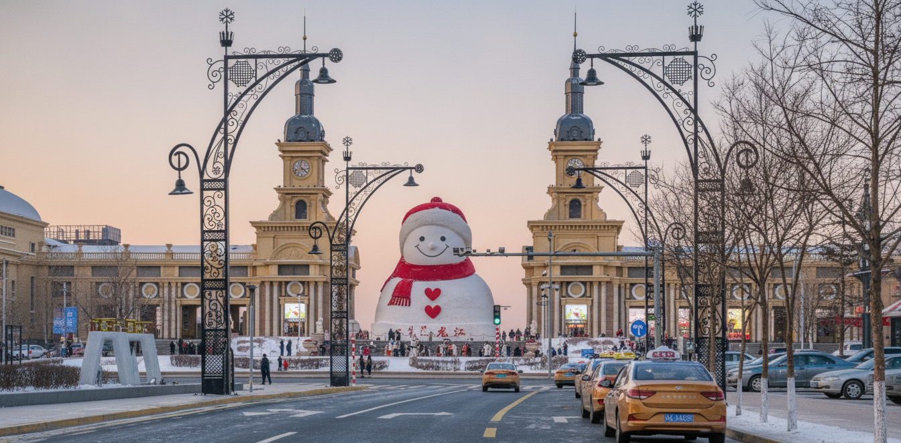
 | เที่ยวชม จัตุรัสโบสถ์เซนต์โซเฟีย (ไม่เข้าชมภายใน) ซึ่งออกแบบและสร้างโดยสถาปนิกชาวรัสเซีย เมื่อก่อนเคยใช้เป็นสถานที่ประกอบพิธีกรรมทางศาสนาที่สำคัญต่างๆ ของชาวรัสเซียแต่มาถูกทำลายตอนปฏิวัติวัฒนธรรม และได้มีการสร้างขึ้นมาใหม่อีกครั้งโดยพยายามรักษารูปแบบเดิมไว้ให้ได้มาก ที่สุด ซึ่งใช้เวลาถึง 9 ปี โดยเริ่มต้นสร้างในปี ค.ศ.1923 เสร็จสมบูรณ์ในปี ค.ศ.1932 ถือได้ว่าเป็นโบสถ์ออร์โธด็อกซ์ที่ใหญ่ที่สุดในเอเชียตะวันออก
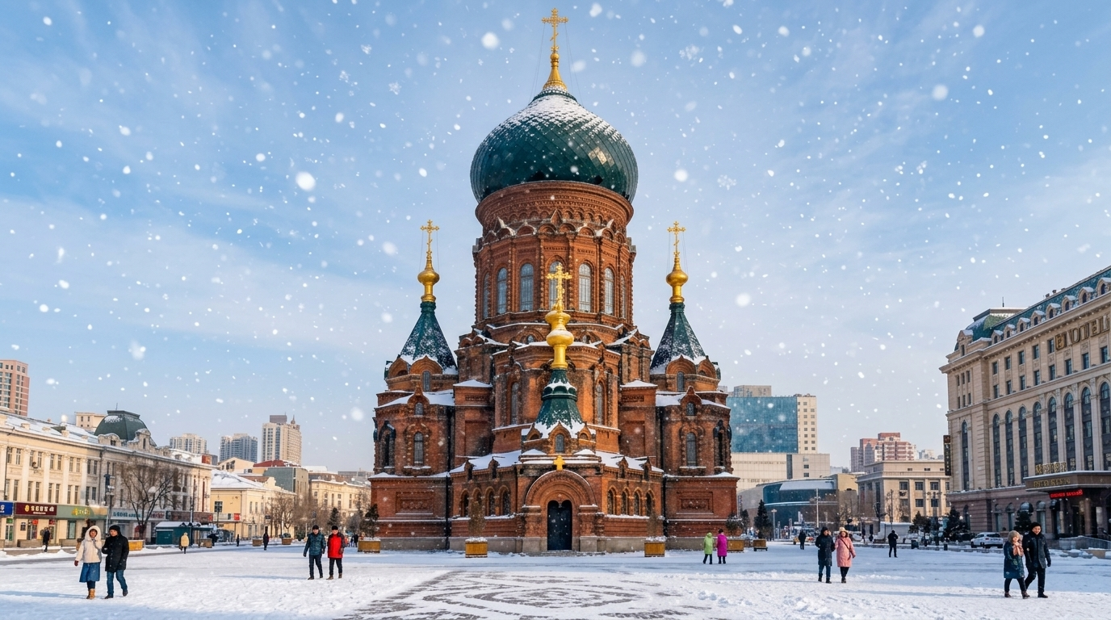
ค่ำ | รับประทานอาหารค่ำ ณ ภัตตาคาร (มื้อที่ 5)
 | จากนั้นนำท่านเดินทางเข้าสู่ที่พัก
ที่พัก | HARBIN HUIMA HOTEL หรือเทียบเท่าระดับ 4 ดาว (มาตรฐานประเทศจีน)
วันที่สี่ | ถนนคนเดินจงยาง (แจกไอติม ท่านละ 1 แท่ง) – ตรอกเวทมนต์เซียวเข่อ – นิทรรศการแกะสลักหิมะ เกาะพระอาทิตย์ – HARBIN ICE & SNOW FESTIVAL
เช้า | รับประทานอาหารเช้า ณ ห้องอาหารของโรงแรม (มื้อที่ 6)
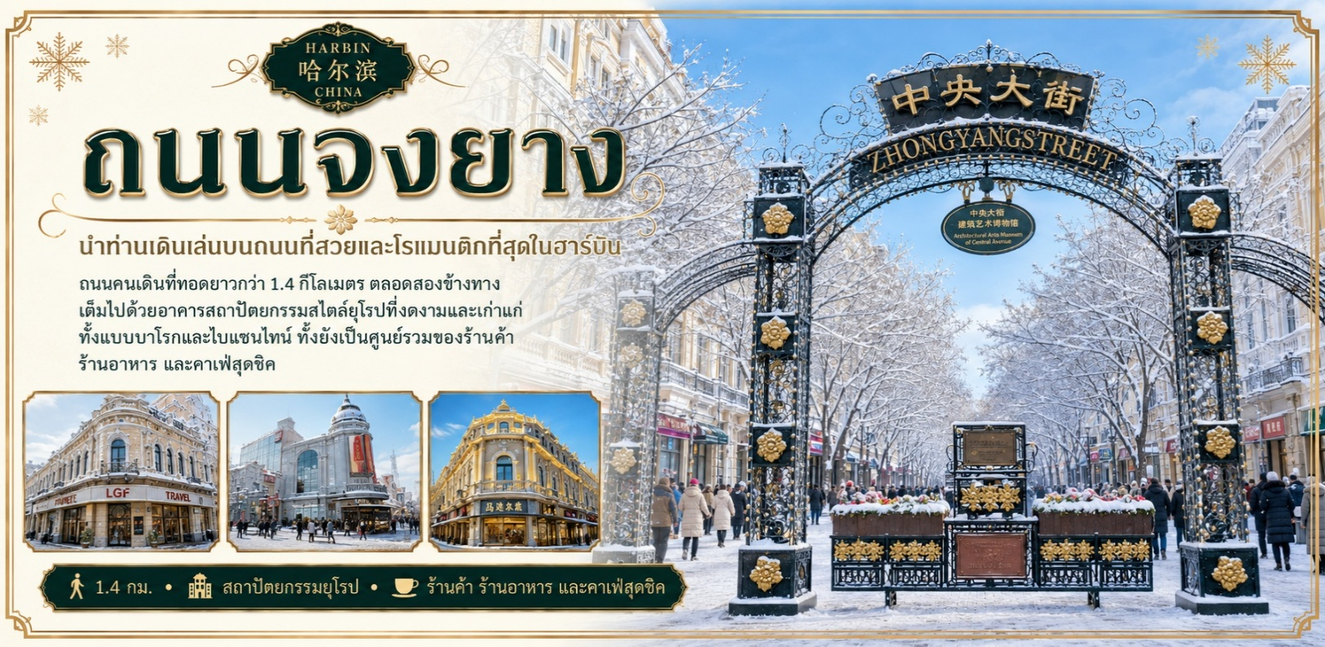
 | นำท่านเดินเล่นบนถนนที่สวยและโรแมนติกที่สุดในฮาร์บิน ณ ถนนจงยาง ถนนคนเดินที่ทอดยาวกว่า 1.4 กิโลเมตร ตลอดสองข้างทางเต็มไปด้วยอาคารสถาปัตยกรรมสไตล์ยุโรปที่งดงามและเก่าแก่ ทั้งแบบบาโรกและไบแซนไทน์ ทั้งยังเป็นศูนย์รวมของร้านค้า ร้านอาหาร และคาเฟ่สุดชิค
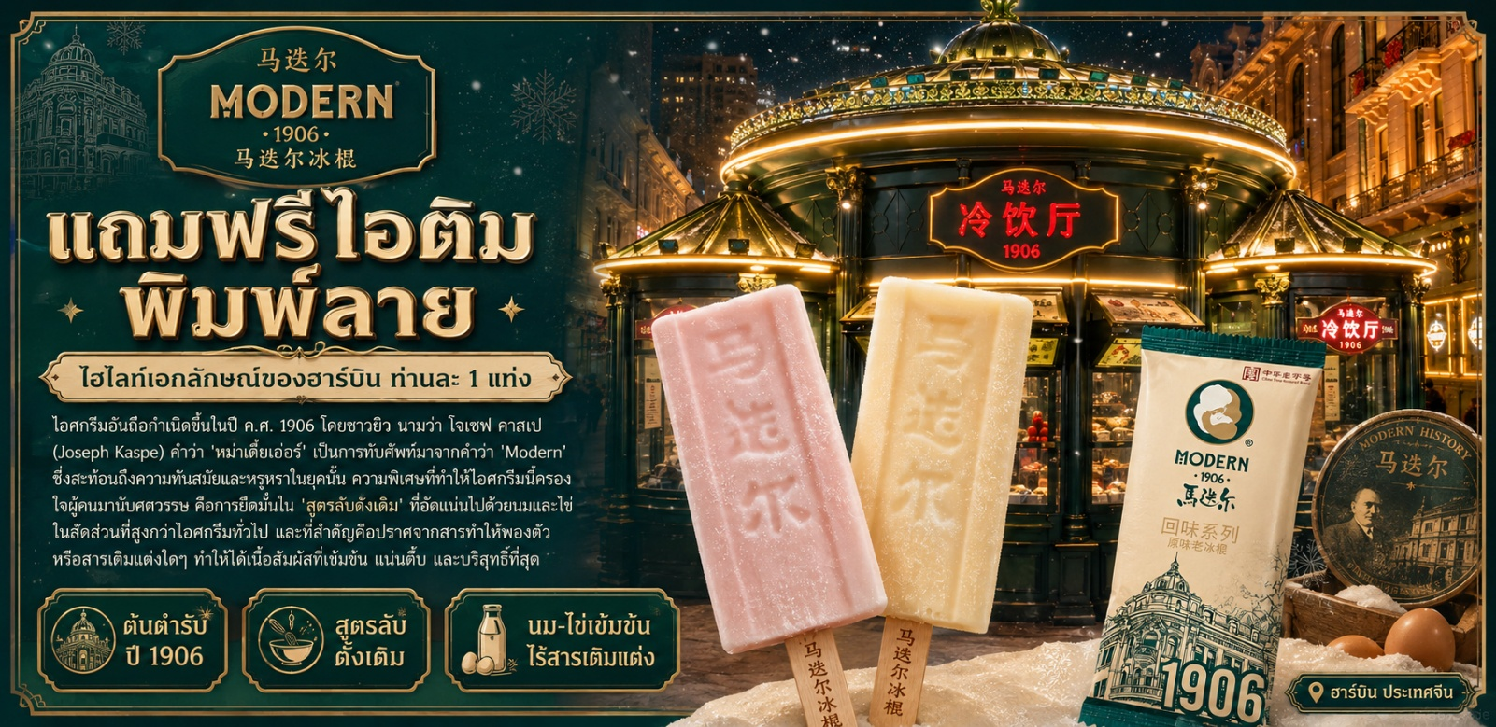
 | แถมฟรีไอติม พิมพ์ลาย ไฮไลท์เอกลักษณ์ของฮาร์บิน ท่านละ 1 แท่ง ไอศกรีมอันถือกำเนิดขึ้นในปี ค.ศ. 1906 โดยชาวยิว นามว่า โจเซฟ คาสเป (Joseph Kaspe) คำว่า "หม่าเตี๋ยเอ่อร์" เป็นการทับศัพท์มาจากคำว่า "Modern" ซึ่งสะท้อนถึงความทันสมัยและหรูหราในยุคนั้น ความพิเศษที่ทำให้ไอศกรีมนี้ครองใจผู้คนมานับศตวรรษ คือการยึดมั่นใน "สูตรลับดั้งเดิม" ที่อัดแน่นไปด้วยนมและไข่ในสัดส่วนที่สูงกว่าไอศกรีมทั่วไป และที่สำคัญคือปราศจากสารทำให้พองตัว หรือสารเติมแต่งใดๆ ทำให้ได้เนื้อสัมผัสที่เข้มข้น แน่นตึ้บ และบริสุทธิ์ที่สุด
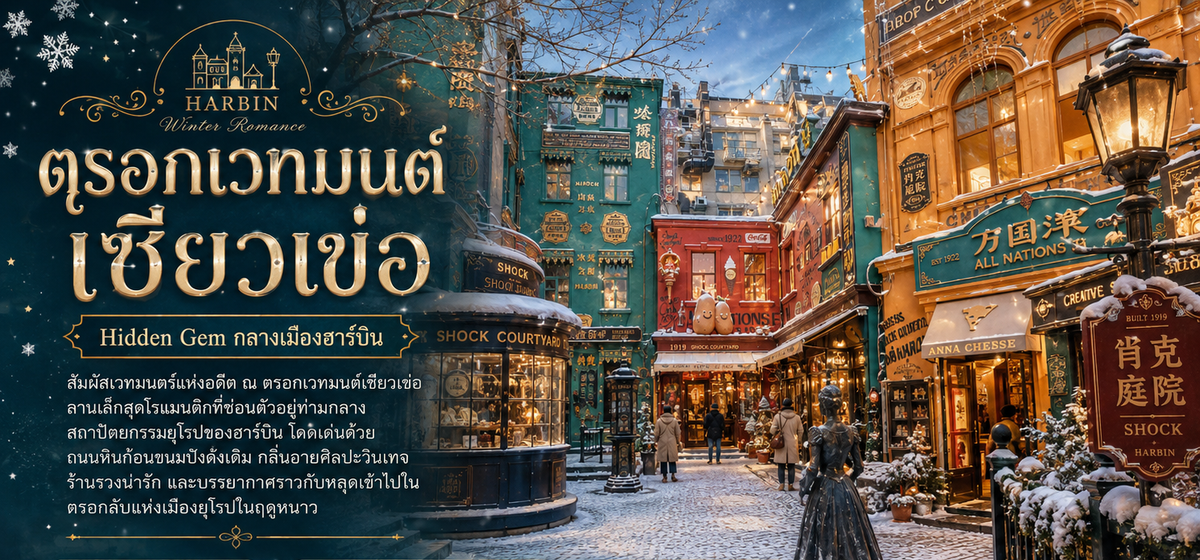
 | สัมผัสเวทมนตร์แห่งอดีตที่ ตรอกเวทมนต์เซียวเข่อ หากถนนคนเดินจงยาง คือหัวใจที่เต้นแรงของเมืองฮาร์บิน ตรอกแห่งนี้ก็คือความลับอันแสนโรแมนติกที่ซ่อนตัวอยู่เบื้องหลังสถาปัตยกรรมยุโรปอันงดงาม ลานกว้างแห่งนี้ไม่ได้เป็นเพียงแค่จุดแวะพัก แต่เป็นสถานที่ที่เก็บรักษา ถนนหินก้อนขนมปัง ดั้งเดิมผืนสุดท้ายของถนนเส้นนี้เอาไว้ เรื่องเล่าที่ทำให้ลานแห่งนี้เต็มไปด้วยมนต์ขลัง คือเรื่องราวของกวีเอกชาวจีนชื่อดัง สวีจื้อหมัว ว่ากันว่าในอดีตระหว่างการเดินทางไปยุโรป เขาได้แวะมาที่ลานแห่งนี้เพื่อแลกเงิน ทานอาหารตะวันตก จิบกาแฟ และซื้อลูกอมส่งไปให้ "ลู่เสี่ยวหมาน" คนรักของเขาที่ปักกิ่ง บรรยากาศของที่นี่ให้ความรู้สึกเหมือนหลุดเข้าไปในตรอกเวทมนตร์หรือเมืองเก่าในซานฟรานซิสโก เต็มไปด้วยกลิ่นอายศิลปะวินเทจ เป็น Hidden Gem ทีถูกยกให้เป็น "ดินแดนแห่งเวทมนตร์"
กลางวัน | รับประทานอาหารกลางวัน ณ ภัตตาคาร (มื้อที่ 7)
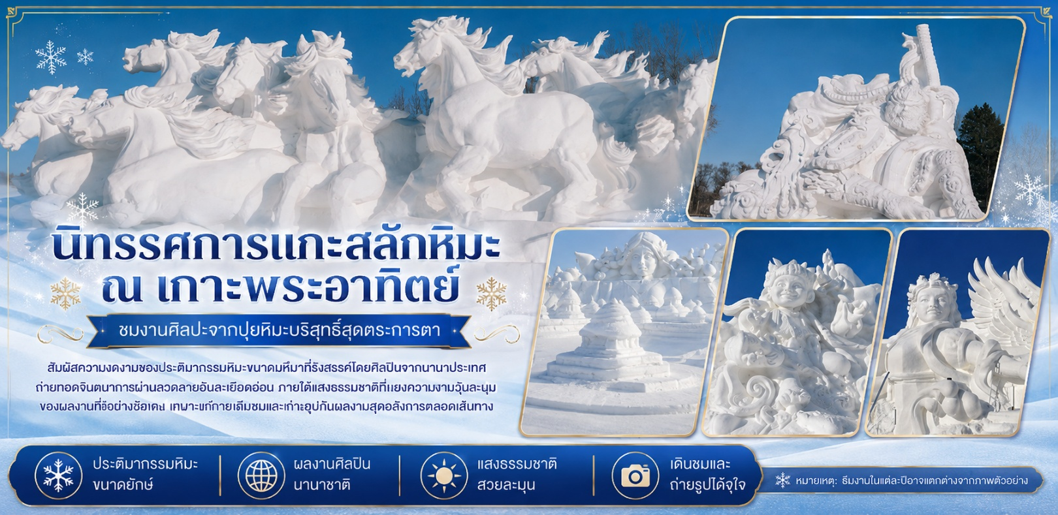
บ่าย | ชมงานศิลปะจากปุยหิมะบริสุทธิ์ ณ นิทรรศการแกะสลักหิมะ ณ เกาะพระอาทิตย์ ที่ศิลปินจากทั่วทุกมุมโลกจะเดินทางมาเพื่อแข่งขันกันสร้างสรรค์ให้กลายเป็นผลงานศิลปะอันน่าทึ่ง ความงามของประติมากรรมหิมะคือความละเอียดอ่อนของลายเส้นและรูปทรงที่มองเห็นได้ชัดเจนที่สุดภายใต้แสงธรรมชาติ ซึ่งให้ความรู้สึกที่อบอุ่นและนุ่มนวลแตกต่างจากประติมากรรมน้ำแข็ง ท่านจะได้เดินชมและถ่ายรูปกับประติมากรรมหิมะขนาดมหึมา ที่มีความสูงหลายเมตร บอกเล่าเรื่องราวเป็นฉากๆ ทั้งปราสาทในเทพนิยาย, ตัวละครในตำนาน, หรือภาพจำลองสถานที่สำคัญของโลก ทุกผลงานล้วนเต็มไปด้วยจินตนาการและความสามารถระดับปรมาจารย์ ** ธีมของงานจะแตกต่างกันในแต่ละปี ดังนั้นรูปแบบการแกะสลักอาจจะไม่เหมือนกับภายในรูป **
 | นำท่านชม เทศกาลแกะสลักน้ำแข็ง (Harbin International Ice and Snow Festival) หรือนิทรรศการและศิลปกรรมการแกะสลักน้ำแข็งประจำปีของฮาร์บิน ที่เมืองฮาร์บินซึ่งมีฤดูเยือกแข็งที่ยาวนาน ทำให้ฮาร์บินซึ่งอยู่ทางตะวันออกเฉียงเหนือของจีนกลายเป็นเมืองน้ำแข็ง สภาพอากาศเย็นจัดทำให้แม่น้ำซงฮัวกลายเป็นลานน้ำแข็งที่ทั้งหนาและกว้างใหญ่ ที่ผู้มาร่วมงานใช้เล่นสไลเดอร์ ลากเลื่อนและกีฬาต่างๆ อย่างเช่น ฮ็อกกี้ สเก็ตน้ำแข็งและสกีกันอย่างสนุกสนาน (ราคาทัวร์ไม่รวมค่าเครื่องเล่นต่างๆ) มีการนำน้ำแข็งก้อนโตมาแกะสลักเป็นรูปต่างๆ ให้ท่านชมความงดงามของโคมไฟน้ำแข็งยามค่ำคืนตามอัธยาศัย
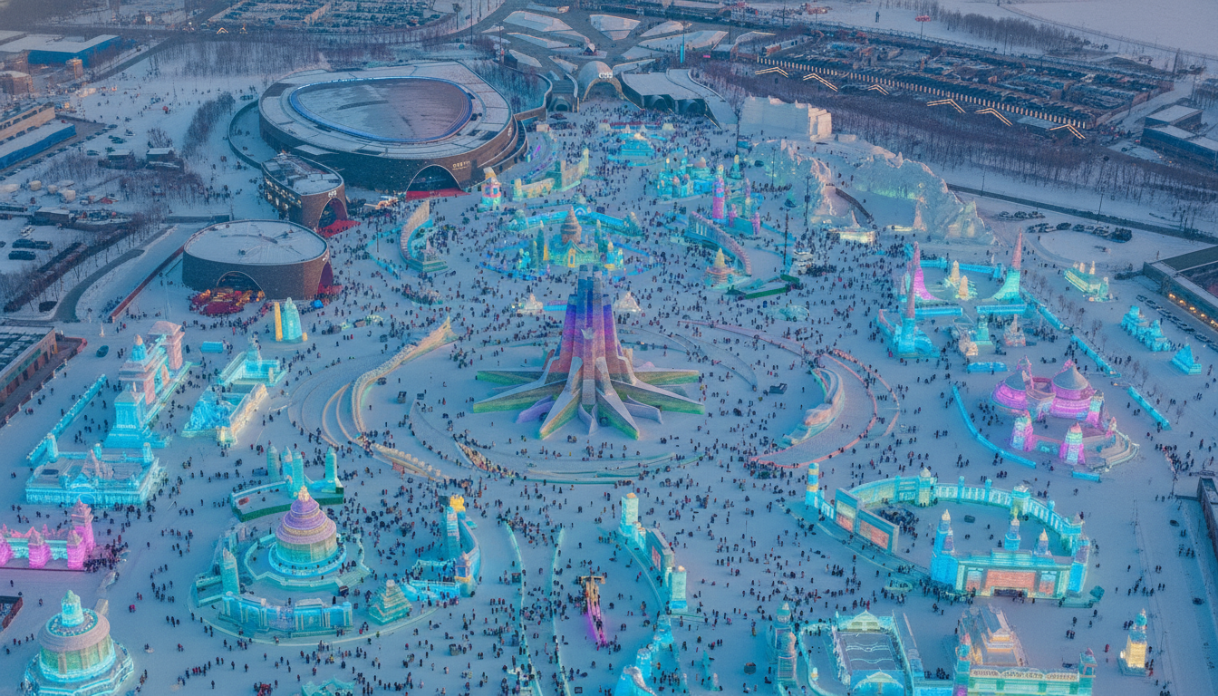
ค่ำ | รับประทานอาหารค่ำ ณ ภัตตาคาร (มื้อที่ 8)
 | จากนั้นนำท่านเดินทางเข้าสู่ที่พัก
ที่พัก | HARBIN HUIMA HOTEL หรือเทียบเท่าระดับ 4 ดาว (มาตรฐานประเทศจีน)
วันที่ห้า | ฮาร์บิน – สะพานเหล็กแม่น้ำซงฮัวเจียง - สวนสตาลิน - อนุสาวรีย์ฝั่งหง - ต้าเหลียน (โดยรถไฟความเร็วสูง)
เช้า | รับประทานอาหารเช้า ณ ห้องอาหารของโรงแรม (มื้อที่ 9)
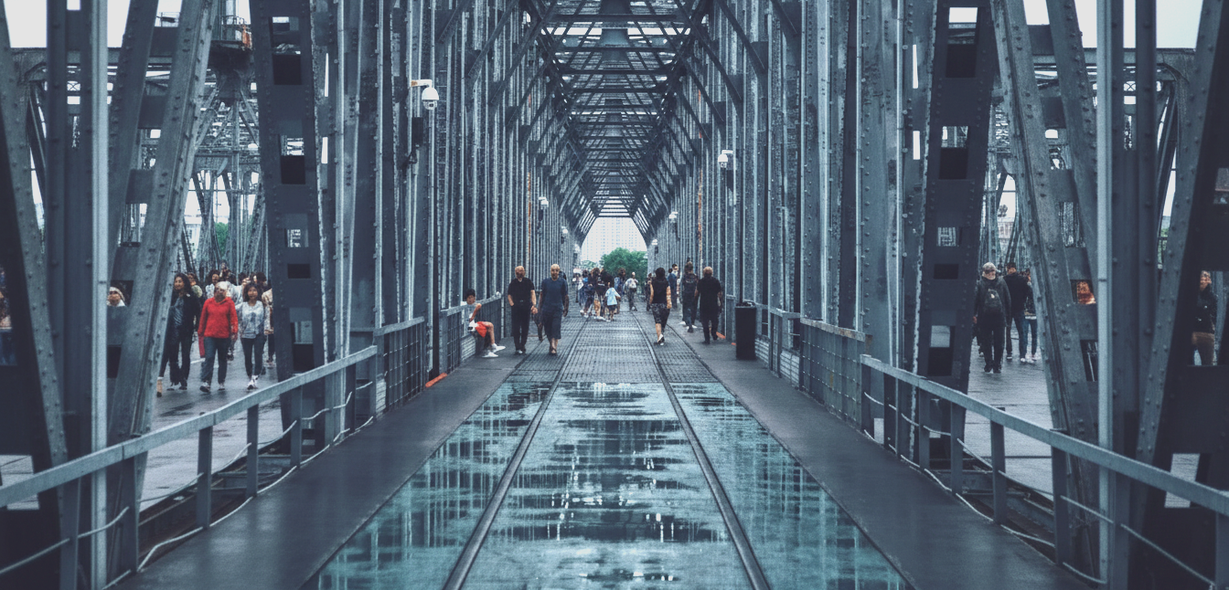
 | ย้อนเวลาผ่านโครงสร้างเหล็กกล้าแห่งฮาร์บิน ท่ามกลางสายลมหนาวและทัศนียภาพอันกว้างใหญ่ของแม่น้ำซงฮัวเจียง สะพานเหล็กแม่น้ำซงฮัวเจียง หรือที่รู้จักในนาม สะพานรถไฟบิ่นโจว ยืนหยัดอย่างสง่างามในฐานะสัญลักษณ์แห่งประวัติศาสตร์ที่เชื่อมโยงอดีตและปัจจุบันของเมืองฮาร์บินเข้าด้วยกัน สะพานแห่งนี้สร้างขึ้นครั้งแรกในปี ค.ศ. 1900 และเปิดใช้งานในปี ค.ศ. 1901 โดยวิศวกรชาวโปแลนด์และรัสเซียเพื่อรองรับเส้นทางรถไฟสายตะวันออกของจีน ถือเป็นสะพานข้ามแม่น้ำซงฮัวเจียงแห่งแรกของเมืองฮาร์บินที่มีอายุเก่าแก่กว่าร้อยปี หลังจากทำหน้าที่เป็นเส้นทางคมนาคมหลักมาอย่างยาวนาน สะพานประวัติศาสตร์แห่งนี้ได้ถูกปลดประจำการจากการเดินรถไฟในปี ค.ศ. 2014 เพื่อหลีกทางให้สะพานรถไฟความเร็วสูงสายใหม่ที่สร้างขึ้นขนานกัน
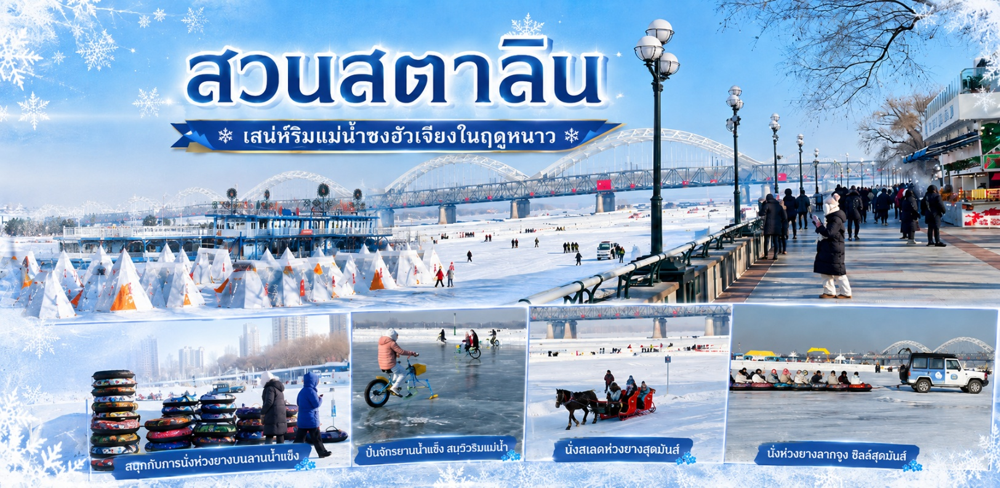
 | ไม่ไกล เป็นที่ตั้งของ สวนสตาลิน หนึ่งในสวนสาธารณะริมน้ำที่เปี่ยมด้วยเสน่ห์ทางประวัติศาสตร์และสถาปัตยกรรมสไตล์รัสเซียอันเป็นเอกลักษณ์ ตั้งอยู่บนฝั่งใต้ของแม่น้ำซงฮัวเจียง สวนแห่งนี้สร้างขึ้นในปี ค.ศ. 1953 เพื่อเป็นสัญลักษณ์แห่งมิตรภาพอันแน่นแฟ้นระหว่างสาธารณรัฐประชาชนจีนและสหภาพโซเวียตในยุคนั้น เดินทอดน่องเลียบแม่น้ำจาก ในฤดูหนาว แม่น้ำซงฮัวเจียงที่อยู่ติดกันจะจับตัวเป็นน้ำแข็งหนากว่าหนึ่งเมตร เปลี่ยนโฉมสวนแห่งนี้ให้กลายเป็นลานกิจกรรมฤดูหนาวสุดคึกคัก
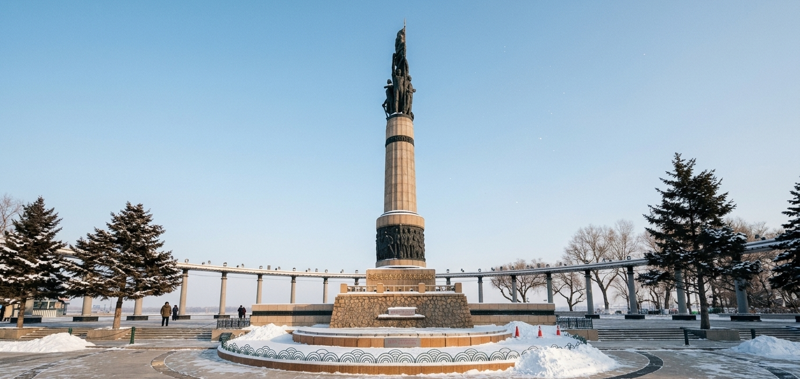
 | เดินทอดน่องผ่านความร่มรื่นของสวนสตาลินสู่ อนุสาวรีย์ฝั่งหง อนุสาวรีย์แห่งนี้ตั้งตระหง่านอย่างสง่างามอยู่กับริมฝั่งแม่น้ำซงฮัวเจียง สร้างขึ้นในปี ค.ศ. 1958 เพื่อเป็นอนุสรณ์ระลึกถึงความสามัคคีและความกล้าหาญของทหารและประชาชนชาวฮาร์บินนับแสนคนที่ร่วมมือกันต่อสู้และเอาชนะอุทกภัยครั้งใหญ่ในปี ค.ศ. 1957 ตัวอนุสาวรีย์ได้รับการออกแบบร่วมกันโดยสถาปนิกชาวโซเวียต Bagis Zierev และสถาปนิกชื่อดังจากสถาบันเทคโนโลยีฮาร์บิน (HIT) โดยผสมผสานศิลปะสไตล์โรมันและรัสเซียเข้าด้วยกันอย่างลงตัว ตัวหอคอยมีความสูง 22.5 เมตร โอบล้อมด้วยระเบียงเสาหินครึ่งวงกลมสูง 7 เมตร จำนวน 20 ต้น ซึ่งเป็นสัญลักษณ์สะท้อนถึงความแข็งแกร่งของคันกั้นน้ำและพลังอันเป็นปึกแผ่นของประชาชนที่ไม่ยอมแพ้ต่อภัยธรรมชาติ
กลางวัน | รับประทานอาหารกลางวัน ณ ภัตตาคาร (มื้อที่ 10)
บ่าย | นำท่านออกเดินทางสู่ สถานีรถไฟฮาร์บิน เพื่อนั่งรถไฟความเร็วสูงสู่ เมืองต้าเหลียน (ใช้เวลาเดินทางประมาณ 3.5 ชั่วโมง)
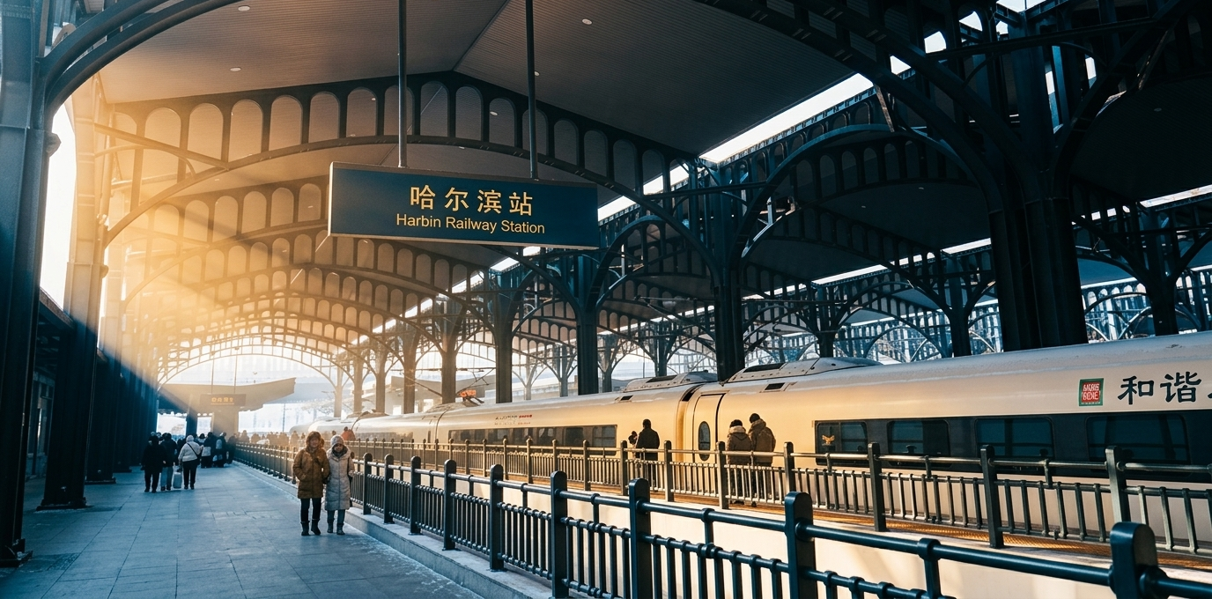
ค่ำ | รับประทานอาหารค่ำ ณ ภัตตาคาร (มื้อที่ 11) สำนักสู่ยอดเขา
 | จากนั้นนำท่านเดินทางเข้าสู่ที่พัก
ที่พัก | DALIAN FURONG INTERNATIONAL HOTEL หรือเทียบเท่าระดับ 4 ดาว (มาตรฐานประเทศจีน)
วันที่หก | ต้าเหลียน - อ่าวหลิงเจียว – ท่าเรือประมงต้าเหลียน – นั่งรถรางต้าเหลียน - ต้าเหลียนไนท์มาร์เก็ต
เช้า | รับประทานอาหารเช้า ณ ห้องอาหารของโรงแรม (มื้อที่ 12)
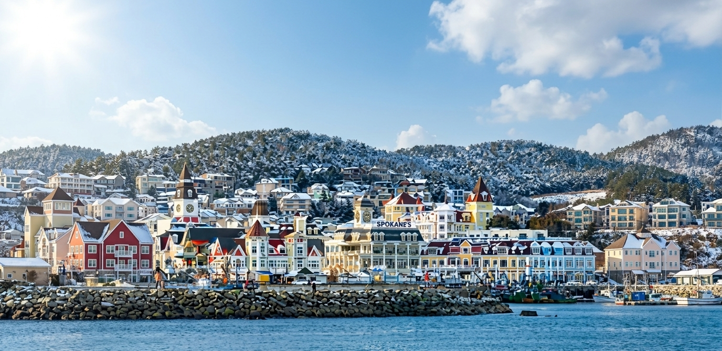
 | สัมผัสบรรยากาศโรแมนติกสไตล์ยุโรปริมชายฝั่งทะเลจีนกับ อ่าวหลิงเจี่ยววาน ส่วนหนึ่งของเส้นทางท่องเที่ยวสายธรรมชาติและวัฒนธรรมอันเลื่องชื่อ จุดถ่ายภาพที่ให้ความรู้สึกเหมือนกำลังเดินเล่นอยู่ในหมู่บ้านชาวประมงแถบเมดิเตอร์เรเนียนของยุโรป อ่าวแห่งนี้มีลักษณะโค้งเว้าคล้ายผลกระจับ (หรือ "หลิงเจี่ยว" ในภาษาจีน) ตั้งอยู่ตรงข้ามกับท่าเรือประมงพอดิบพอดี เสน่ห์อันเป็นเอกลักษณ์ของหลิงเจี่ยววานคือทัศนียภาพของกลุ่มอาคารสไตล์ยุโรปหลากสีสันที่ตั้งตระหง่านอยู่ฝั่งตรงข้าม สะท้อนเงาลงบนผืนน้ำทะเลสีครามเข้ม บนคันเขื่อนคอนกรีตที่ทอดยาวออกไปในทะเล พร้อมฝูงนกนางนวลที่โบยบินคลอเคลียไปกับสายลมและเกลียวคลื่นอย่างอิสระ
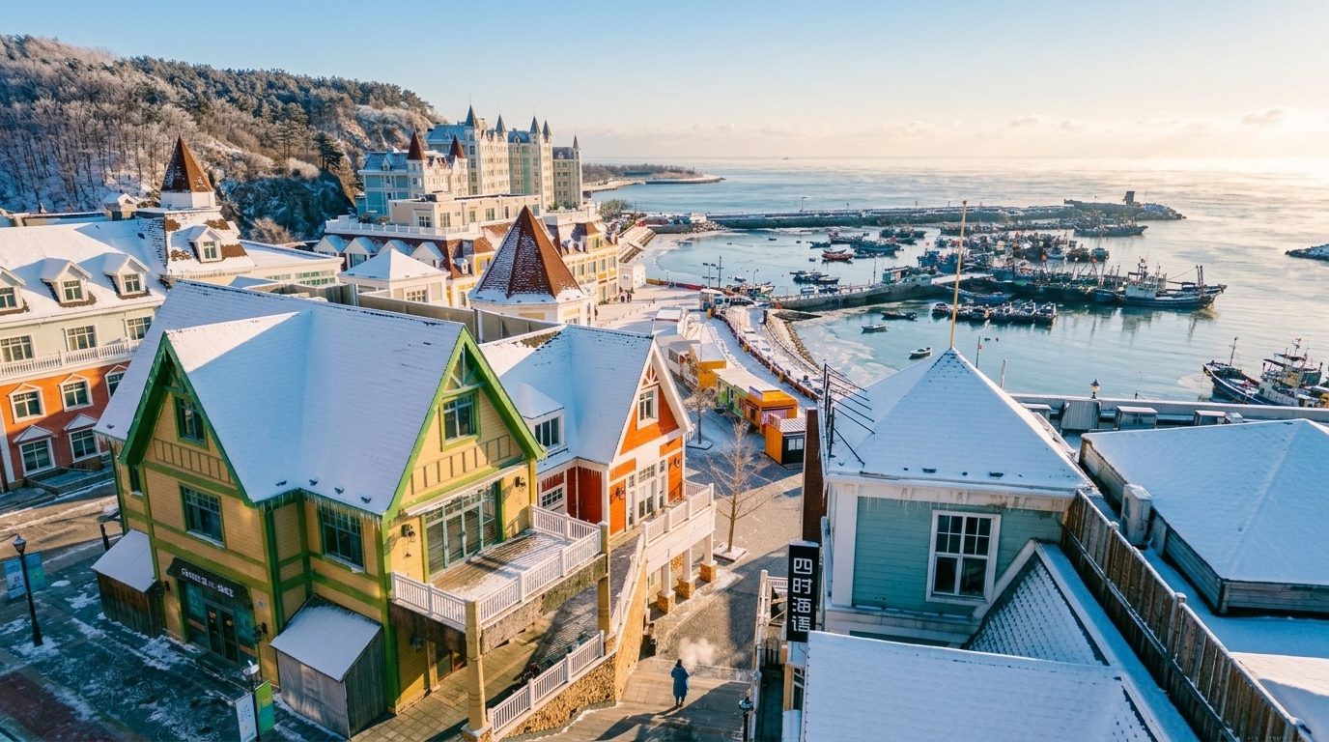
 | จากนั้นนำท่านสู่บรรยากาศหมู่บ้านชาวประมงสไตล์ยุโรปที่แฝงตัวอยู่ในเมืองท่าอันคึกคักของต้าเหลียน ที่นี่คือ ท่าเรือประมงต้าเหลียน ) ที่ซึ่งอาคารสีสันสดใสสไตล์ยุโรปตั้งเรียงรายตัดกับสีฟ้าของน้ำทะเลและเรือประมงที่จอดทอดสมออยู่เนืองแน่น ที่นี่ไม่ได้เป็นเพียงท่าเรือที่ยังคงมีการใช้งานจริง แต่ยังเป็นแหล่งรวมร้านอาหารทะเลสดใหม่ คาเฟ่สุดชิค และมุมถ่ายรูปสวยๆ จัดวางอาคารหน้าตาแบบเมืองชายฝั่งฝั่งตะวันตกของอเมริกาในต้นคริสต์ศตวรรษที่ยี่สิบ มีตรอกเล็ก ร้านไวน์ คาเฟ่ และแนวท่าเรือที่หันหน้าออกสู่ทะเลอย่างจงใจ หนึ่งในจุดเด่นคือประภาคารที่จำลองแบบจากประภาคารเมืองเบรเมนของเยอรมนี ค.ศ. 1853 ซึ่งยิ่งตอกย้ำว่าท่าเรือชาวประมงของต้าเหลียนไม่ได้เล่าเรื่องประวัติศาสตร์ท้องถิ่นแบบตรงไปตรงมา แต่เล่าเรื่องการหยิบยืมและประกอบสร้างอัตลักษณ์ของเมืองท่าสมัยใหม่เข้าด้วยกัน
กลางวัน | รับประทานอาหารกลางวัน ณ ภัตตาคาร (มื้อที่ 13)
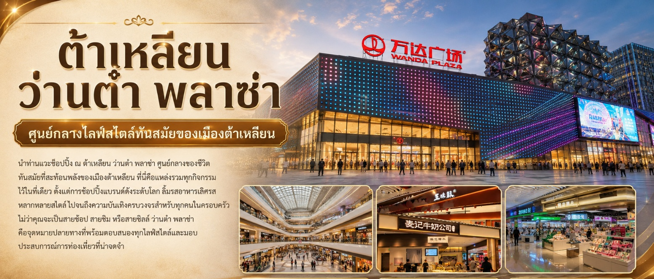
บ่าย | นำท่านแวะช็อปปิ้ง ณ ต้าเหลียน ว่านต๋า พลาซ่า ศูนย์กลางของชีวิตทันสมัยที่สะท้อนพลังของเมืองต้าเหลียน ที่นี่คือแหล่งรวมทุกกิจกรรมไว้ในที่เดียว ตั้งแต่การช้อปปิ้งแบรนด์ดังระดับโลก ลิ้มรสอาหารเลิศรสหลากหลายสไตล์ ไปจนถึงความบันเทิงครบวงจรสำหรับทุกคนในครอบครัว ไม่ว่าคุณจะเป็นสายช้อป สายชิม หรือสายชิลล์ ว่านต๋า พลาซ่า คือจุดหมายปลายทางที่พร้อมตอบสนองทุกไลฟ์สไตล์และมอบประสบการณ์การท่องเที่ยวที่น่าจดจำ
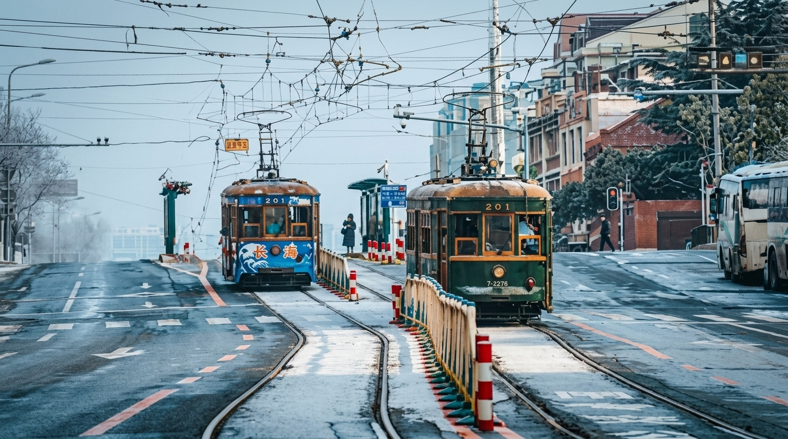
 | นำท่านนั่ง รถรางต้าเหลียน เสียงล้อเหล็กบดไปบนรางดัง "ก๊อกแก๊ก... ก๊อกแก๊ก" ท่ามกลางตึกสูงระฟ้าและบรรยากาศเมืองสมัยใหม่ เอกลักษณ์เฉพาะตัวของเมืองต้าเหลียน รถรางสายประวัติศาสตร์นี้เริ่มเปิดให้บริการมาตั้งแต่ปี ค.ศ. 1909 ยุคปลายราชวงศ์ชิง และเป็นเพียงไม่กี่เมืองในจีนแผ่นดินใหญ่ (ร่วมกับฮ่องกง) ที่ระบบรถรางไม่เคยหยุดวิ่งเลยตลอดระยะเวลากว่าหนึ่งศตวรรษ ปัจจุบันรถรางนี้ไม่ได้เป็นเพียงแค่พาหนะเดินทางของชาวเมืองเท่านั้น แต่เปรียบเสมือนพิพิธภัณฑ์ที่มีชีวิตที่พานักท่องเที่ยวเดินทางย้อนเวลากลับไปสู่อดีตอันแสนโรแมนติก
ค่ำ | รับประทานอาหารค่ำ ณ ภัตตาคาร (มื้อที่ 14)
 | จากนั้นนำท่านเดินทางเข้าสู่ที่พัก
ที่พัก | DALIAN FURONG INTERNATIONAL HOTEL หรือเทียบเท่าระดับ 4 ดาว (มาตรฐานประเทศจีน)
วันที่เจ็ด | จุดชมวิวเขาเหลียนฮัว - ต้าเหลียน (สนามบินต้าเหลียนโจวสุ่ยจือ) – เซี่ยงไฮ้ (สนามบินเซี่ยงไฮ้ผู่ตง) (MU5626: 16:50 - 19:00) เซี่ยงไฮ้ (สนามบินเซี่ยงไฮ้ผู่ตง) - กรุงเทพฯ (สนามบินสุวรรณภูมิ) (FM841: 22:20 - 01:55+1)
เช้า | รับประทานอาหารเช้า ณ ห้องอาหารของโรงแรม (มื้อที่ 15)
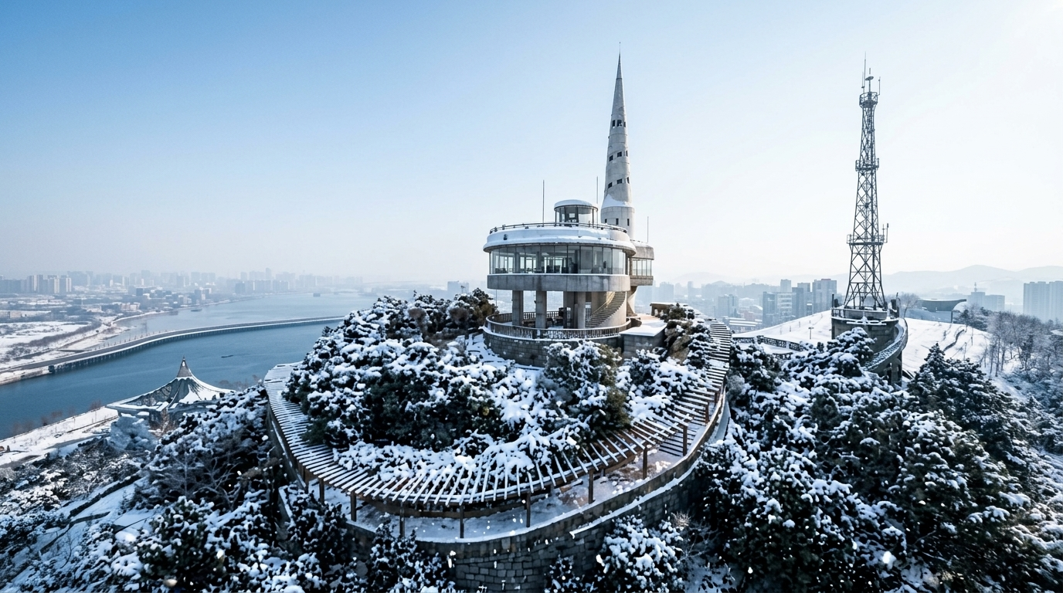
 | นำท่านเดินทางสู่ จุดชมวิวเขาเหลียนฮัว บนยอดเขาที่สูงที่สุดในเขตเมืองต้าเหลียน ด้วยระดับความสูง 259.6 เมตรเหนือระดับน้ำทะเล ตัวเลขความสูงนี้ไม่ได้เป็นเพียงแค่มาตรวัดทางภูมิศาสตร์ แต่สำหรับชาวเมืองและคู่รักแล้ว จะเป็นเสมือนรหัสลับสุดโรแมนติก เพราะในภาษาจีน ตัวเลข "259.6" ออกเสียงคล้ายกับคำว่า 爱我久留 ซึ่งมีความหมายอันซาบซึ้งว่า *"รักฉันและอยู่กับฉันตราบนานเท่านาน"* ทำให้ที่นี่กลายเป็นจุดแสวงบุญเพื่อลั่นคำสัญญาของคู่รักจากทั่วสารทิศ เมื่อก้าวขึ้นสู่หอสังเกตการณ์รูปทรงกรวยเกลียวสีขาวสะดุดตา คุณจะได้สัมผัสกับทัศนียภาพแบบพาโนรามา 360 องศาอันน่าทึ่ง เบื้องล่างคือภาพของสะพานข้ามทะเลอ่าวซิงไห่ ที่ทอดตัวยาวเหยียดราวกับมังกรเงินบนผืนน้ำสีครามโอบล้อมด้วยขุนเขาและทะเลกว้าง
 | สมควรแก่เวลานำท่านเดินทางสู่ สนามบินต้าเหลียนโจวสุ่ยจือ นำท่าน เช็คอิน ณ เคาน์เตอร์ สายการบิน ไชน่าอีสเทิร์น (MU) รวมน้ำหนักกระเป๋าสำหรับโหลดใต้เครื่อง 23 กิโลกรัม โดยจำที่ท่านละ 1 ใบ สัมภาระของท่านจะทำการเช็คทรู (Check-through) ส่งตรงไปยังสนามบินปลายทาง ณ สนามบินสุวรรณภูมิ
16.50 น. | ออกเดินทางจาก สนามบินต้าเหลียนโจวสุ่ยจือ สู่ สนามบินเซี่ยงไฮ้ ผู่ตง โดย สายการบิน สายการบิน ไชน่า อีสเทิร์น (MU) เที่ยวบินที่ MU5626  มีบริการอาหารบนเครื่อง (รูปแบบอาหารอาจปรับเปลี่ยนเป็น อาหารร้อน หรือ Snack Box ได้ตามความเหมาะสมและนโยบายของสายการบินในเที่ยวบินนั้นๆ โดยไม่อาจแจ้งให้ทราบล่วงหน้า)
19.00 น. | เดินทางถึง สนามบินเซี่ยงไฮ้ ผู่ตง นำท่านผ่านขั้นตอนตรวจคนเข้าเมือง จากนั้นพักผ่อนภายในสนามบินเพื่อรอต่อเครื่องในเที่ยวบินถัดไป
22.20 น. | ออกเดินทางจาก สนามบินเซี่ยงไฮ้ ผู่ตง สู่ สนามบินสุวรรณภูมิ โดย สายการบิน เซี่ยงไฮ้ แอร์ไลน์ (FM) เที่ยวบินที่ FM841  มีบริการอาหารบนเครื่อง (รูปแบบอาหารอาจปรับเปลี่ยนเป็น อาหารร้อน หรือ Snack Box ได้ตามความเหมาะสมและนโยบายของสายการบินในเที่ยวบินนั้นๆ โดยไม่อาจแจ้งให้ทราบล่วงหน้า)
01.55+1 น. | เดินทางถึง สนามบินสุวรรณภูมิ โดยสวัสดิภาพพร้อมความประทับใจ
